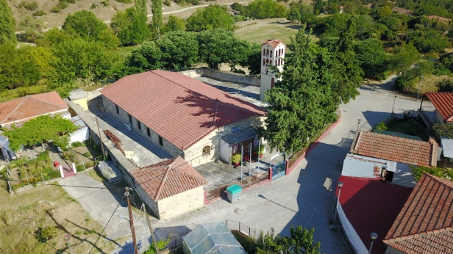 | 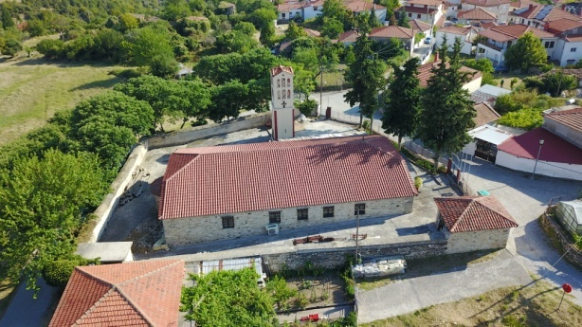
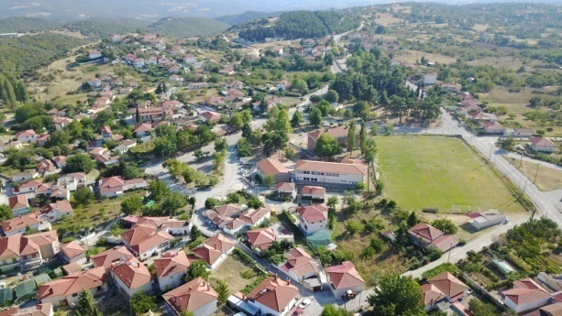 | 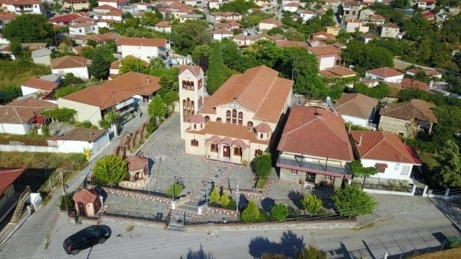
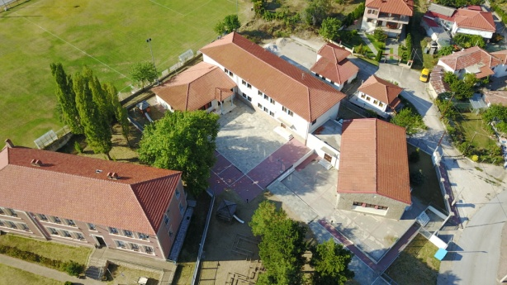 | 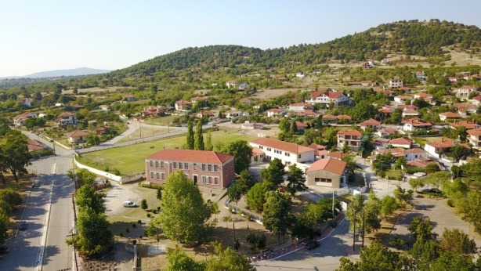
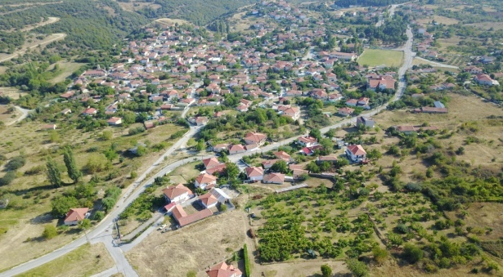 | 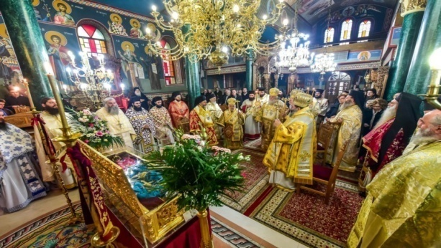
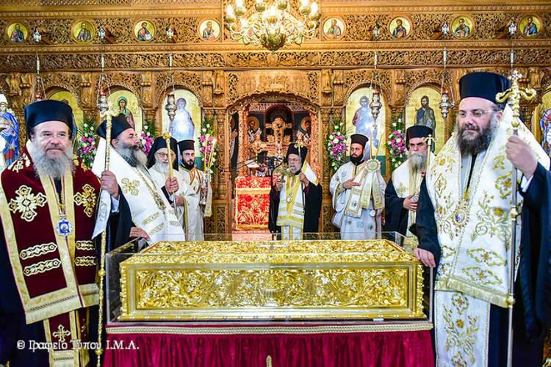 | 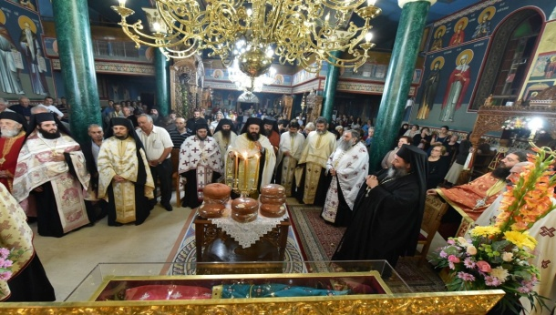
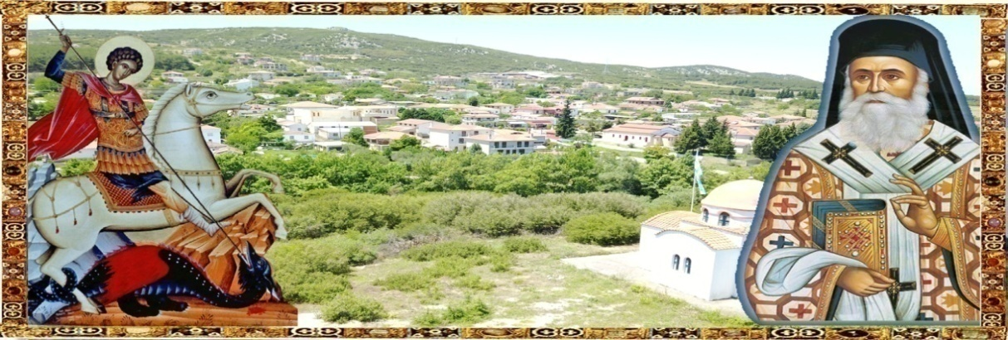
ΙΕΡΑ ΜΗΤΡΟΠΟΛΙΣ ΛΑΓΚΑΔΑ, ΛΗΤΗΣ ΚΑΙ ΡΕΝΤΙΝΗΣ
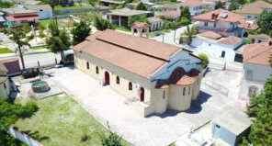
ΙΕΡΟΣ ΝΑΟΣ ΑΓΙΩΝ ΓΕΩΡΓΙΟΥ ΚΑΙ ΝΕΚΤΑΡΙΟΥ
Ε Ν Ο Ρ Ι Α Μ Ο Ν Ο Λ Ο Φ Ο Υ
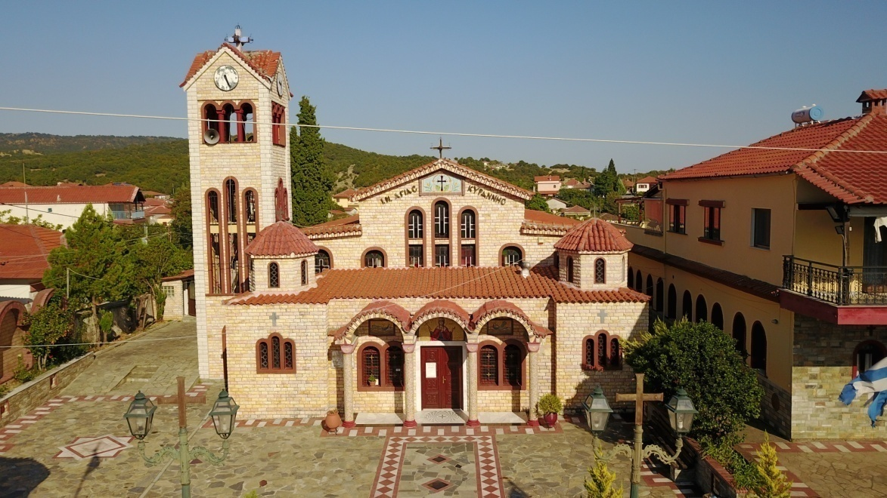
Ιερός Ναός Αγίας Κυράννας – Όσσα Λαγκαδά

Π Ρ Ο Γ Ρ Α Μ Μ Α Α Κ Ο Λ Ο Υ Θ Ι Ω Ν
Μ Η Ν Ο Σ Ν Ο Ε Μ Β Ρ Ι Ο Υ 2 0 1 8
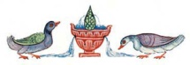
Έχων ημέρας 30. Η ημέρα έχει ώρας 10 και νύξ ώρας 14
ΠΑΡΑΣΚΕΥΗ 2 ΝΟΕΜΒΡΙΟΥ
ΑΝΑΚΟΜΙΔΗ ΙΕΡΩΝ ΛΕΙΨΑΝΩΝ ΑΓΙΟΥ ΓΕΩΡΓΙΟΥ
21.15 – 00.15 ΙΕΡΑ ΑΓΡΥΠΝΙΑ
ΣΤΟΝ ΙΕΡΟ ΝΑΟ ΤΩΝ ΑΓΙΩΝ ΓΕΩΡΓΙΟΥ ΚΑΙ ΝΕΚΤΑΡΙΟΥ
ΚΥΡΙΑΚΗ 4 ΝΟΕΜΒΡΙΟΥ
Ε’ ΛΟΥΚΑ – ΓΕΩΡΓΙΟΥ ΟΣ.ΚΑΡΣΛΙΔΟΥ, ΙΩΑΝΝΙΚΙΟΥ ΟΣ.
07.30 - 10.30 ΟΡΘΡΟΣ - Θ. ΛΕΙΤΟΥΡΓΙΑ
ΣΤΟΝ ΙΕΡΟ ΝΑΟ ΤΩΝ ΑΓΙΩΝ ΓΕΩΡΓΙΟΥ ΚΑΙ ΝΕΚΤΑΡΙΟΥ
ΠΕΜΠΤΗ 8 ΝΟΕΜΒΡΙΟΥ
ΣΥΝΑΞΙΣ ΑΡΧΙΣΤΡΑΤΗΓΩΝ ΜΙΧΑΗΛ ΚΑΙ ΓΑΒΡΙΗΛ
08.00-10.00 ΟΡΘΡΟΣ – Θ.ΛΕΙΤΟΥΡΓΙΑ
17.30-18.00 ΥΠΟΔΟΧΗ ΙΕΡΑΣ ΕΙΚΟΝΟΣ 7 ΜΑΚΑΒΑΙΩΝ
18.00 – 20.30 ΠΑΝΗΓΥΡΙΚΟΣ ΑΡΧΙΕΡΑΤΙΚΟΣ ΕΣΠΕΡΙΝΟΣ–ΑΡΤΟΚΛΑΣΙΑ–ΠΕΡΙΦ. ΙΕΡΩΝ ΕΙΚΟΝΩΝ
ΣΤΟΝ ΙΕΡΟ ΝΑΟ ΤΩΝ ΑΓΙΩΝ ΓΕΩΡΓΙΟΥ ΚΑΙ ΝΕΚΤΑΡΙΟΥ
ΠΑΡΑΣΚΕΥΗ 9 ΝΟΕΜΒΡΙΟΥ
ΑΓ.ΝΕΚΤΑΡΙΟΥ ΕΠΙΣΚΟΠΟΥ ΠΕΝΤΑΠΟΛΕΩΣ Τ ΘΑΥΜΑΤΟΥΡΓΟΥ
07.30 - 10.30 ΟΡΘΡΟΣ – ΠΑΝΗΓΥΡΙΚΗ Θ. ΛΕΙΤΟΥΡΓΙΑ
ΣΤΟΝ ΙΕΡΟ ΝΑΟ ΤΩΝ ΑΓΙΩΝ ΓΕΩΡΓΙΟΥ ΚΑΙ ΝΕΚΤΑΡΙΟΥ
ΣΑΒΒΑΤΟ 10 ΝΟΕΜΒΡΙΟΥ
ΟΣΙΟΥ ΑΡΣΕΝΙΟΥ ΤΟΥ ΚΑΠΠΑΔΟΚΟΥ-40ΗΜΕΡΟ ΑΘΑΝΑΣΙΟΥ ΜΠΑΛΑ
08.00-10.00 ΟΡΘΡΟΣ – Θ.ΛΕΙΤΟΥΡΓΙΑ-ΜΝΗΜΟΣΥΝΟ
ΣΤΟΝ ΙΕΡΟ ΝΑΟ ΤΩΝ ΑΓΙΩΝ ΓΕΩΡΓΙΟΥ ΚΑΙ ΝΕΚΤΑΡΙΟΥ
ΚΥΡΙΑΚΗ 11 ΝΟΕΜΒΡΙΟΥ
Η’ ΛΟΥΚΑ –ΜΗΝΑ,ΒΙΚΤΩΡΟΣ,ΒΙΚΕΝΤΙΟΥ,ΘΕΟΔΩΡΟΥ ΣΤΟΥΔΙΤΟΥ
07.30 - 10.30 ΠΑΝΗΓΥΡΙΚΗ ΘΕΙΑ ΛΕΙΤΟΥΡΓΙΑ
ΣΤΟΝ ΙΕΡΟ ΝΑΟ ΤΩΝ ΑΓΙΩΝ ΓΕΩΡΓΙΟΥ ΚΑΙ ΝΕΚΤΑΡΙΟΥ
ΚΥΡΙΑΚΗ 18 ΝΟΕΜΒΡΙΟΥ
Θ’ ΛΟΥΚΑ –ΠΛΑΤΩΝΟΣ Μ.,ΑΝΑΣΤΑΣΙΟΥ ΝΕΟΜ.
07.30 - 10.30 ΟΡΘΡΟΣ - Θ. ΛΕΙΤΟΥΡΓΙΑ
ΣΤΟΝ ΙΕΡΟ ΝΑΟ ΤΩΝ ΑΓΙΩΝ ΓΕΩΡΓΙΟΥ ΚΑΙ ΝΕΚΤΑΡΙΟΥ
ΤΡΙΤΗ 2Ο ΟΚΤΩΒΡΙΟΥ
+ΕΙΣΟΔΙΑ ΤΗΣ ΥΠΕΡΑΓΙΑΣ ΘΕΟΤΟΚΟΥ
21.00-22.30 ΒΡΑΔΥΝΗ ΘΕΙΑ ΛΕΙΤΟΥΡΓΙΑ
ΣΤΟΝ ΙΕΡΟ ΝΑΟ ΤΩΝ ΑΓΙΩΝ ΓΕΩΡΓΙΟΥ ΚΑΙ ΝΕΚΤΑΡΙΟΥ
ΚΥΡΙΑΚΗ 25 ΝΟΕΜΒΡΙΟΥ
ΙΓ’ ΛΟΥΚΑ – ΑΙΚΑΤΕΡΙΝΗΣ ΜΕΓ. ΜΕΡΚΟΥΡΙΟΥ ΜΕΓΑΛ.
07.30 - 10.30 ΟΡΘΡΟΣ - Θ. ΛΕΙΤΟΥΡΓΙΑ
ΣΤΟΝ ΙΕΡΟ ΝΑΟ ΤΩΝ ΑΓΙΩΝ ΓΕΩΡΓΙΟΥ ΚΑΙ ΝΕΚΤΑΡΙΟΥ
ΙΕΡΕΣ ΠΑΡΑΚΛΗΣΕΙΣ – ΚΥΚΛΟ ΑΓΙΑΣ ΓΡΑΦΗΣ
+ΠΑΡΑΣΚΕΥΗ 2 ΝΟΕΜΒΡΙΟΥ ΚΑΙ ΩΡΑ 16.30 – 17.30
+ΠΑΡΑΣΚΕΥΗ 9 ΝΟΕΜΒΡΙΟΥ ΚΑΙ ΩΡΑ 16.30 – 17.30
+ΠΑΡΑΣΚΕΥΗ 16 ΝΟΕΜΒΡΙΟΥ ΚΑΙ ΩΡΑ 16.30 – 17.30
+ΠΑΡΑΣΚΕΥΗ 23 ΝΟΕΜΒΡΙΟΥ ΚΑΙ ΩΡΑ 16.30 – 17.30
+ΠΑΡΑΣΚΕΥΗ 30 ΝΟΕΜΒΡΙΟΥ ΚΑΙ ΩΡΑ 16.30 – 17.30
ΙΕΡΟ ΕΥΧΕΛΑΙΟ
ΠΑΡΑΣΚΕΥΗ 30 ΝΟΕΜΒΡΙΟΥ ΚΑΙ ΩΡΑ 17.30 – 18.30
ΣΤΟΝ ΙΕΡΟ ΝΑΟ ΤΩΝ ΑΓΙΩΝ ΓΕΩΡΓΙΟΥ ΚΑΙ ΝΕΚΤΑΡΙΟΥ
ΝΗΣΤΕΙΑ ΧΡΙΣΤΟΥΓΕΝΝΩΝ
Στις 15 Νοεμβρίου αρχίζει η νηστεία των Χριστουγέννων.
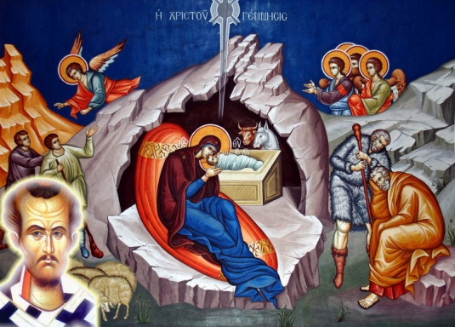
Πρόκειται για μία περίοδο έντονης πνευματικής εργασίας και ψυχοσωματικής προετοιμασίας για τον εορτασμό της μεγάλης εορτής της Γεννήσεως του Χριστού μας. Από τις 15 Νοεμβρίου έως και τις 17 Δεκεμβρίου νηστεύουμε το κρέας , τα γαλακτοκομικά και τα αυγά και τρώμε ψάρι ( εκτός Τετάρτης και Παρασκευής ) και μετά τις 17 Δεκεμβρίου νηστεύουμε και το ψάρι . Η νηστεία όμως κατά την υπόδειξη του Χριστού έχει νόημα όταν συνδυάζεται με προσευχή και ελεημοσύνη . Για τον λόγο αυτό , η Εκκλησία με την έναρξη της νηστείας μας προσκαλεί σε εντονότερη λειτουργική ζωή και αγαθοεργία .
------------------------------------------------------------------------------------
ΙΕΡΟΣ ΝΑΟΣ ΑΓΙΩΝ ΓΕΩΡΓΙΟΥ ΚΑΙ ΝΕΚΤΑΡΙΟΥ – ΕΝΟΡΙΑ ΜΟΝΟΛΟΦΟΥ
ΠΡΟΙΣΤΑΜΕΝΟΣ ΙΕΡΟΥ ΝΑΟΥ ΑΡΧΙΜΑΝΔΡΙΤΗΣ ΧΡΙΣΤΟΔΟΥΛΟΣ ΑΔΑΜΟΣ
ΤΗΛΕΦΩΝΑ ΕΠΙΚΟΙΝΩΝΙΑΣ 2310786338 – 6971535990
WWW.ENORIAMONOLOFOU.EU - INFO@ENORIAMONOLOFOU.EU

